Учитель биологии и химии МКОУ "Косоржанская СОШ"
Теребужский филиал Щигровского района Курской области
Шаламов Александр Александрович

ТКУ №12
 | Предмет | Биология
 | Класс | 5
 | Базовый учебник | В.В.Пасечник Биология. Бактерии, грибы, растения.
 | Тема урока | Клеточное строение организмов. Повторение.
 | Тип урока (изучение нового материала, закрепление, обобщение и систематизация, проверка, коррекция ЗУН учащихся…) | Урок актуализации знаний и умений, рефлексии.
 | Цели урока в соответствии с планируемыми результатами (личностные, метапредметные, предметные) | Цели урока:  1. Закрепить полученные в ходе изучения темы теоретические и практические знания, используя их для решения различных практических задач.  2. Продолжить формирование умения применять знания и умения в новых условиях, работая с различными видами тестовых заданий.  3. Развивать рефлексию (умение анализировать и исправлять собственные ошибки, реально оценивать свои достижения).  Планируемые результаты:  Предметные:  Учащиеся имеют достаточное представление о предмете темы - строении клетки (химическом и морфологическом), основных процессах физиологии клетки, устройстве и правилах работы с увеличительными приборами; демонстрируют сформированные навыки работы с увеличительными приборами, приготовлению микропрепаратов.  Метапредметные:  Познавательные: воспроизводят информацию по памяти; работают с разно уровневыми заданиями.  Регулятивные: организуют себя на выполнение заданий и демонстрацию практических умений; осуществляют рефлексию.  Коммуникативные: умеют строить высказывания по сопровождения действий; уважительны и внимательны к собеседнику.  Личностные:  Осознают необходимость и важность повторения для закрепления знаний и умений; учатся понимать истинные причины успехов и неудач.
 | Межпредметные связи
 | Виды используемых ИКТ, Интернет-ресурсы (указать источники) | Электронное приложение к учебнику В.В.Пасечник Биология. Бактерии, грибы, растения. (иллюстрации на экране и в работах).  http://www.drofa.ru/for-users/teacher/help/pasechnik/
 | Материалы и оборудование | Листы с заданиями.  Ручная лупа, штативная лупа, микроскоп.  Таблицы: "Строение растительной клетки".  Микропрепараты: "Клетки кожицы лука"
Клеточное строение организмов
1 вариант
А. Выберите один правильный ответ.
1.Все живые оргнизмы состоят из:
A. Стеблей и листьев
Б. Корней и листьев
B. Клеток
Г. Мельчайших округлых частичек.

2.Зрительная трубка микроскопа – это:
A. Окуляр
Б. Объектив
B. Линза
Г. Тубус.

3. Пластиды с зелёным пигментом - это:
А. Хлоропласты
Б. Хромопласты
В. Лейкопласты
Г. Клеточный сок

4. Благодаря делению и росту клеток организм:
A. Дышит
Б. Питается
B. Растёт и развивается
Г. Выделяет вредные вещества

5. Важнейшее свойство мембраны:
A. Эластичность
Б. Полупроницаемость
B. Небольшая толщина

6. Ядро в клетке:
А. Располагается в центре
Б. Содержит наследственную информацию и руководит жизнедеятельностью клетки
В. Всегда только одно

Внесите в табличку ваши ответы!
1 | 2 | 3 | 4 | 5 | 6
7. Установите последовательность приготовления препарата (в табличку внесите буквы в том порядке, в котором нужно действовать при приготовлении препарата):
A. При помощи препаровальной иглы снять кусочек кожицы чешуи лука
Б. Пипеткой нанести 1–2 капли воды на предметное стекло
B. Положить кусочек кожицы в каплю воды и расправить кончиком иглы
Г. Накрыть покровным стеклом
Д. Тщательно протереть предметное стекло марлей

8. Найдите соответствие. Подберите к терминам, обозначенным цифрами, соответствующие пары, обозначенные буквами.
I. Оболочка | II. Целлюлоза | III. Цитоплазма | IV. Ядро | V. Вакуоль | VI. Мембрана | VII. Пластиды
A. Волокнистое вещество | Б. Форма клекти | B. Содержимое клетки | Г. Хромосомы | Д. Хлорофилл | Е. Клеточный сок | Ж. Полу-проницаемоть

9. Закончите предложение.
Строение клетки, её размеры, толщина клеточной оболочки, количество органоидов в ней зависит от …..
10. Укажите названия увеличительных приборов и их частей(1-5). Приготовьте микроскоп к работе, рассмотрите микропрепарат (по готовности, пригласив учителя!).
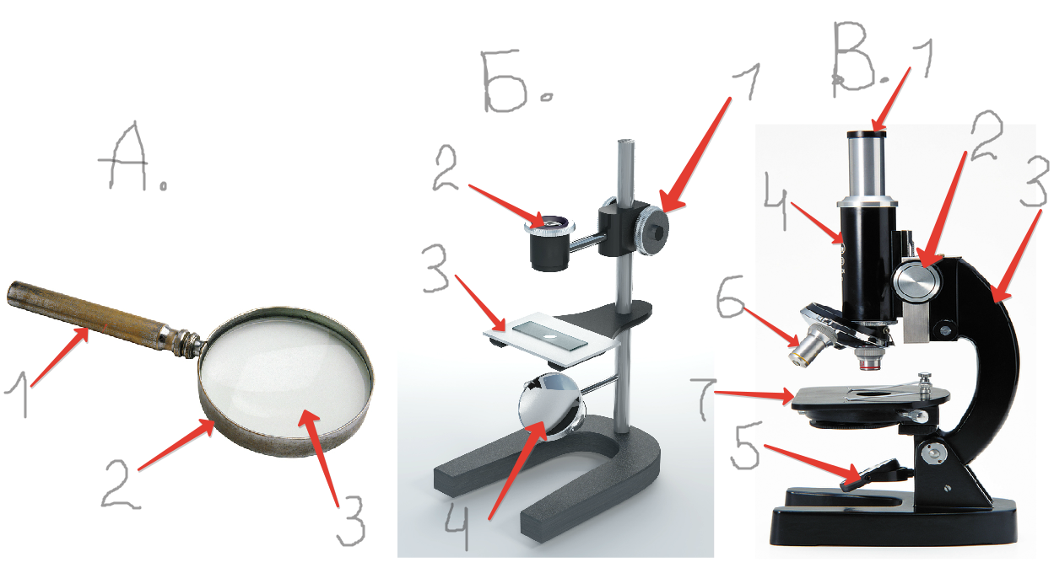
А | Б | В
1 | 1 | 1
2 | 2 | 2
3 | 3 | 3
 | 4 | 4
 |  | 5
 |  | 6
 |  | 7

11. Восстановите порядок этапов деления растительной клетки. Какова роль деления клетки в жизни растений?
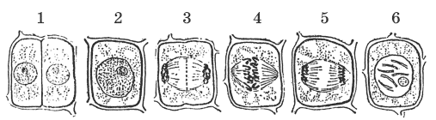

Клеточное строение организмов
2 вариант
А. Выберите один правильный ответ.
1. Лупа – это:
A. Часть микроскопа
Б. Самый простой увеличительный прибор
B. Главная часть предметного столика
Г. Простой увеличительный прибор, при помощи которого можно рассмотреть внешний вид клетки

2. Существование клеток впервые обнаружил:
A. Роберт Гук
Б. Антони ван Левенгук
B. Томас Мор
Г. Чарлз Дарвин

3. Хлорофилл содержится в:
А. Хлоропластах
Б. Цитоплазме
В. Клеточном соке
Г. Вакуоле

4. Межклетники образуются в результате:
A. Разрушения клеточных оболочек
Б. Разрушения межклеточного вещества
B. Отхождения клеточных оболочек соседних клеток друг от друга
Г. Отхождения клеточных оболочек соседних клеток и разрушения в этих местах межклеточного вещества

5. Наследственная информация о строении и жизнедеятельности клетки хранится в:
А. Хромосомах
Б. Хлоропластах
В. Ядре
Г. Ядрышке

6. Молодые клетки в отличие от старых:
A. Не способны делиться
Б. Содержат одну большую вакуоль
B. Содержат много мелких вакуолей
Г. больше по размеру
7. Установите правильную последовательность действий при работе с микроскопом.
A. В отверстие предметного столика направить зеркалом свет
Б. Поставить штативом к себе на расстоянии 5-10 см от края стола
B. Поместить препарат на предметный столик
Г. Глядя в окуляр, медленно поворачивая винт, поднять тубус, пока не появится четкое изображение предмета
Д. Пользуясь винтом, плавно опустить тубус так, чтобы нижний край объектива оказался на расстоянии 1–2 мм от препарата
8. Составьте логические пары (цифра/буква), выписав буквенные обозначения, соответствующие цифровым обозначениям.
I. Покровная ткань | II. Механическая ткань | III. Проводящая ткань | IV. Основная ткань | V. Образовательная
A. Клетки небольших размеров, имеющие тонкую оболочку | Б. Находятся на поверхности корней, стеблей, листьев | B. Придает прочность растениям | Г. Образуется в клубнях картофеля, семени фасоли | Д. Клетки имеют вид трубок или сосудов
9.Вставьте пропущенные слова. Закончите определение. Тканью называют группу клеток, сходных по ...
10. Укажите название увеличительного прибора и его частей(1-6). Приготовьте микроскоп к работе, рассмотрите микропрепарат (по готовности, пригласив учителя!).
А | Б | В
1 | 1 | 1
2 | 2 | 2
3 | 3 | 3
 | 4 | 4
 |  | 5
 |  | 6
 |  | 7

11. Напиши названия частей растительной клетки.
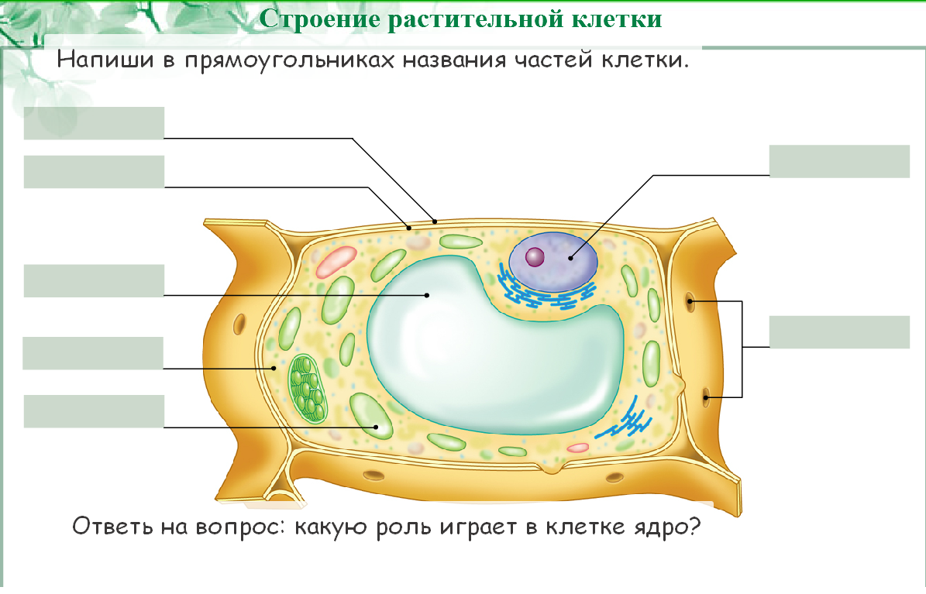
Ответы:
1 вариант
А.1-а;2-г;3-а;4-а;5-б;6-б.
7- д,б,а,в,г.
8. I- б; II- а; III-в; IV-г; V-е; VI- д; VII-ж.
9…того, какую функцию выполняет клетка (или от её функции).
10.Б - ручная лупа; 1-линза,2- оправа.
В-штативная лупа.1-окуляр;2- предметный столик;3-штатив;4-зеркало;5-винт.
11.2,6,4,5,3,1
2 вариант
А. 1-г;2-а;3-а;4-г;5-а;6-в.
7.б, а, в, д, г.
8.I-б; II-в; III-д; IV-г; V-а.
9…строению, происхождению и функциям
10.микроскоп световой
1-окуляр;2-винт;3-штатив;4-тубус;5-зеркало;6-объектив, 7- предметный столик.
11.2,3,1,4

Список использованной литературы
1.Пасечник В.В. Биология. Бактерии, грибы, растения. 5 кл.: учебник для общеобразовательных учреждений – М.:Дрофа, 2013.
2.Электронное приложение к учебнику В.В.Пасечник Биология. Бактерии, грибы, растения.
3.ЕГЭ.Биология: тематический сборник заданий / под ред. Г.С.Калиновой. – М.: Издательство «Национальное образование», 2015. (ЕГЭ.ФИПИ-школе).
4.Контрольно-измерительные материалы. Биология. 5 класс/Сост. Н.А.Богданов. – М.:ВАКО, 2015.
5. www.drofa.ru

